Неделя психологии.
Группа № 10 «Кораблик»
Девиз: «Мы счастливы вместе!»

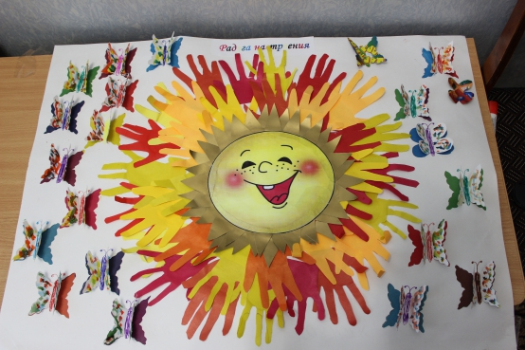

Воспитатели: Ульянова Н.А.
Тимохина С.А.

Понедельник.
Поразмышляйте « Детский сад - это…» создание образа и модели идеального детского сада

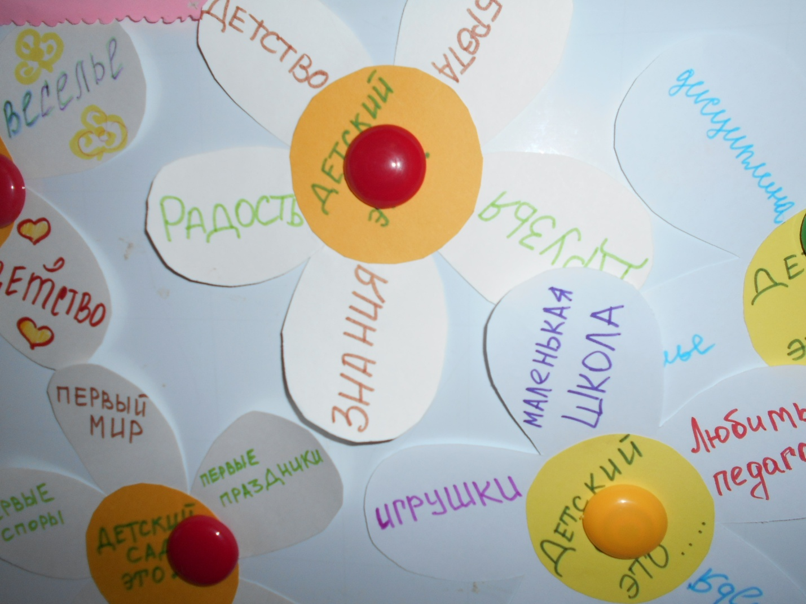

Вторник.
«Если ваша жизнь потускнела, просто сотрите с нее пыль!»
Психологическая акция «Цвет дня»
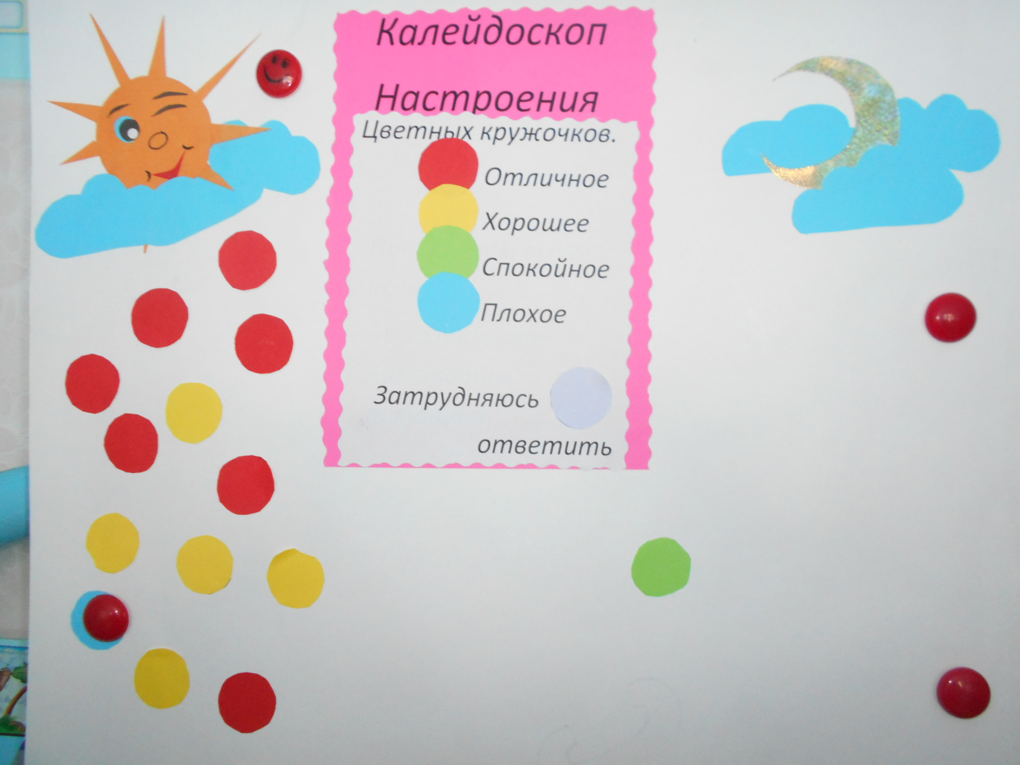
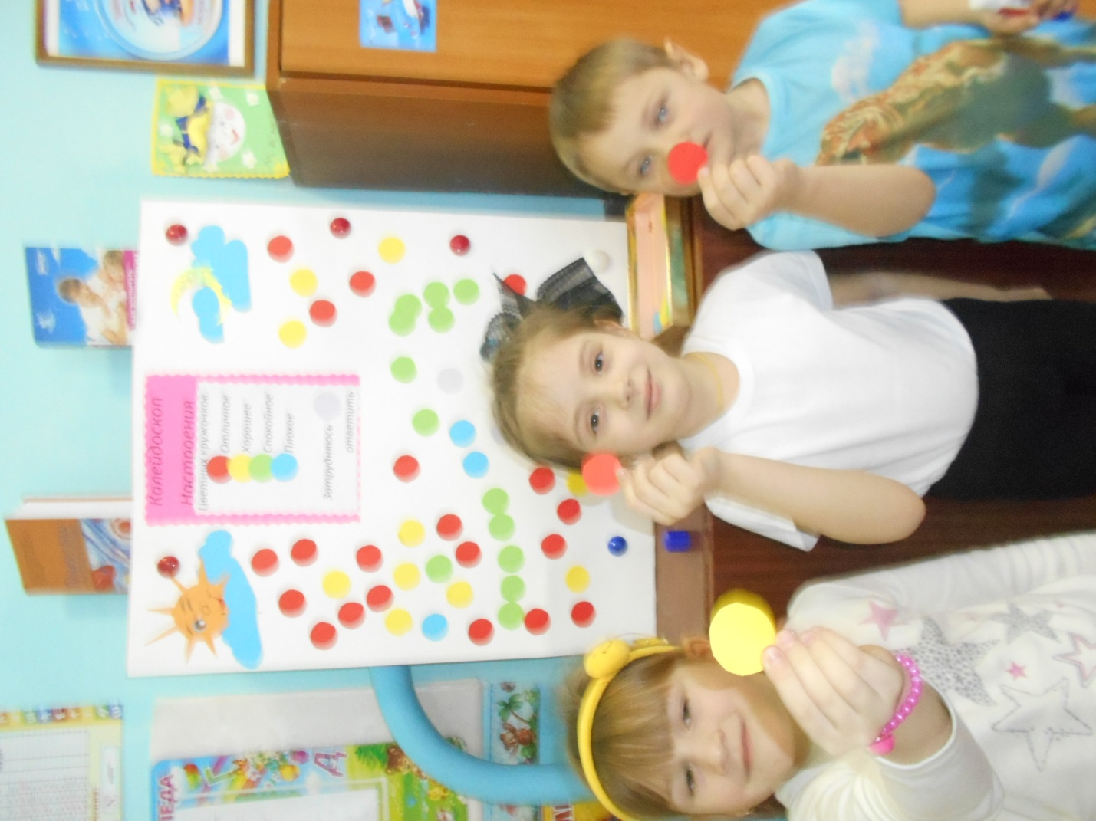

Среда.
Учитесь делать добро!
Акция : «Поможем птицам перезимовать»
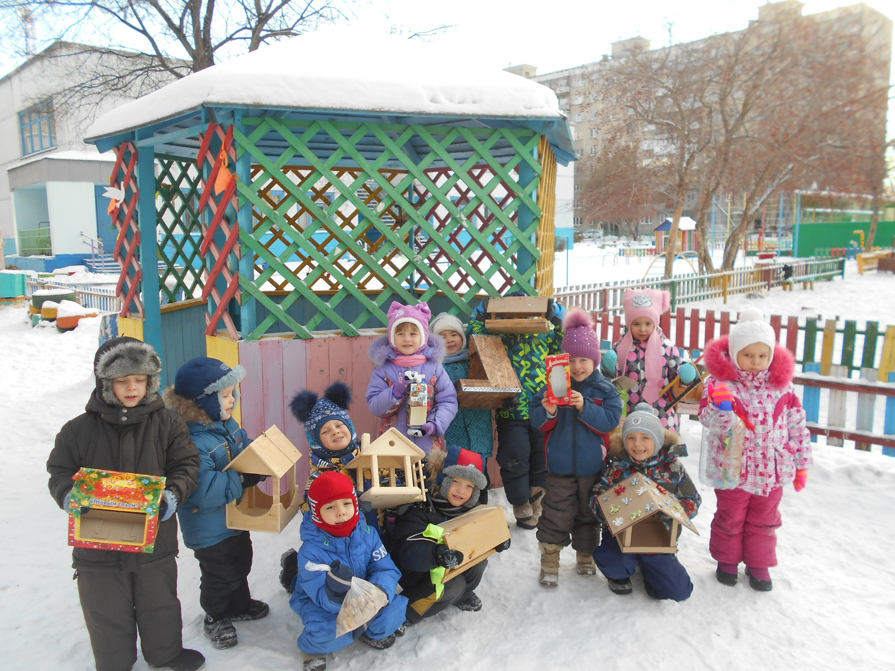

Четверг.
День самоуправления.
Флеш-моб для родителей . «Чтобы день прошел в порядке, начинаем день с зарядки!»
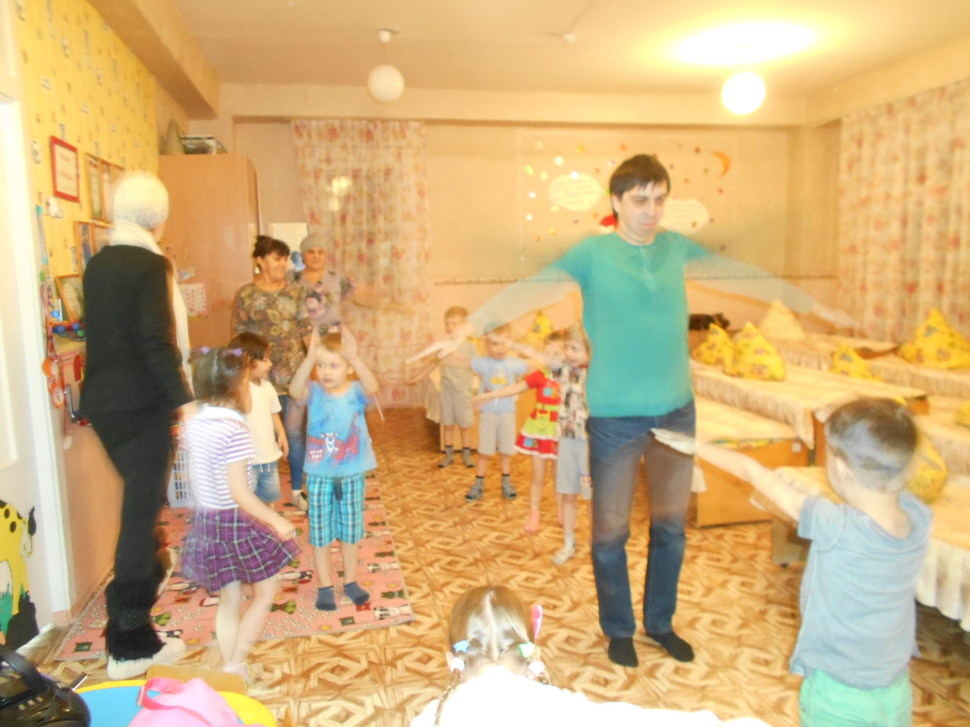

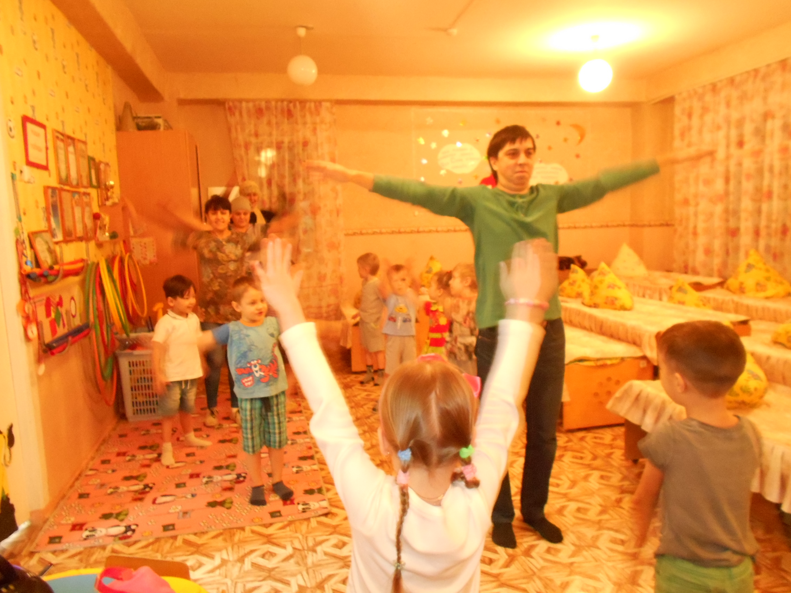

Пятница.
Узнай больше!
Интеллектуальная игра для детей « Умники и умницы».
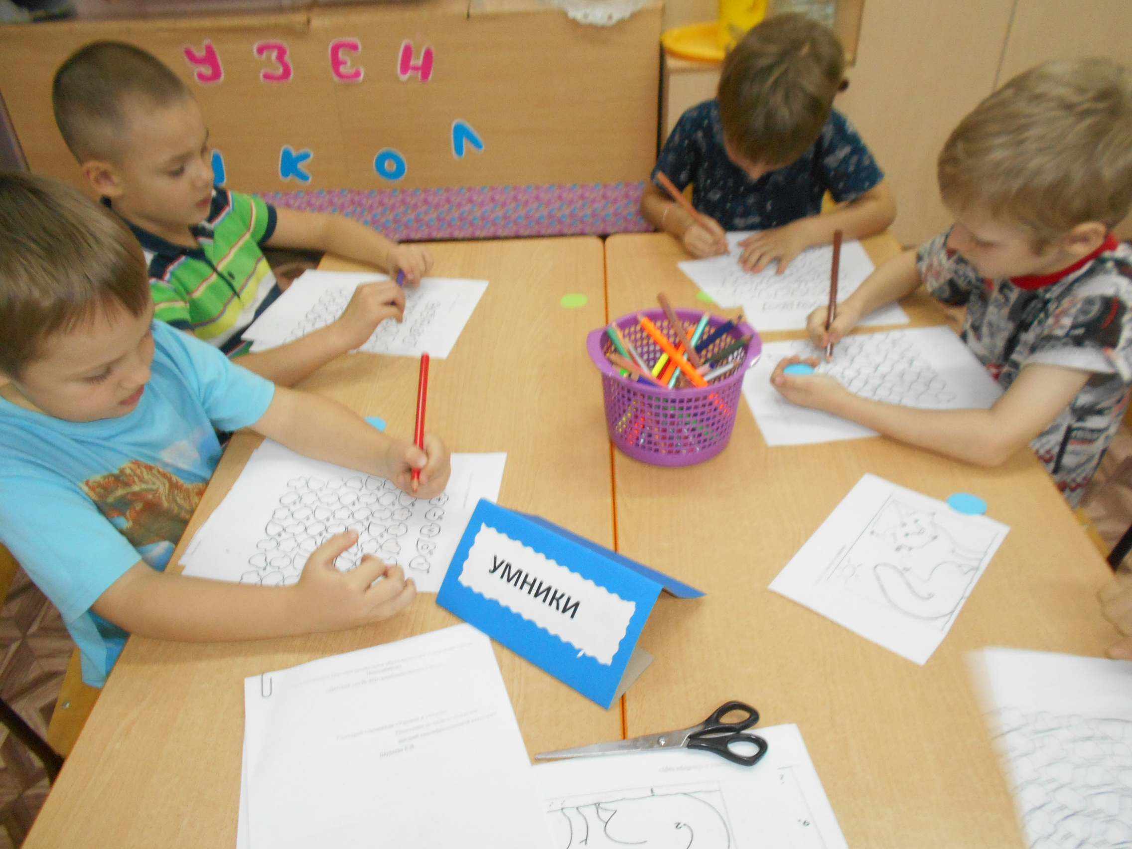
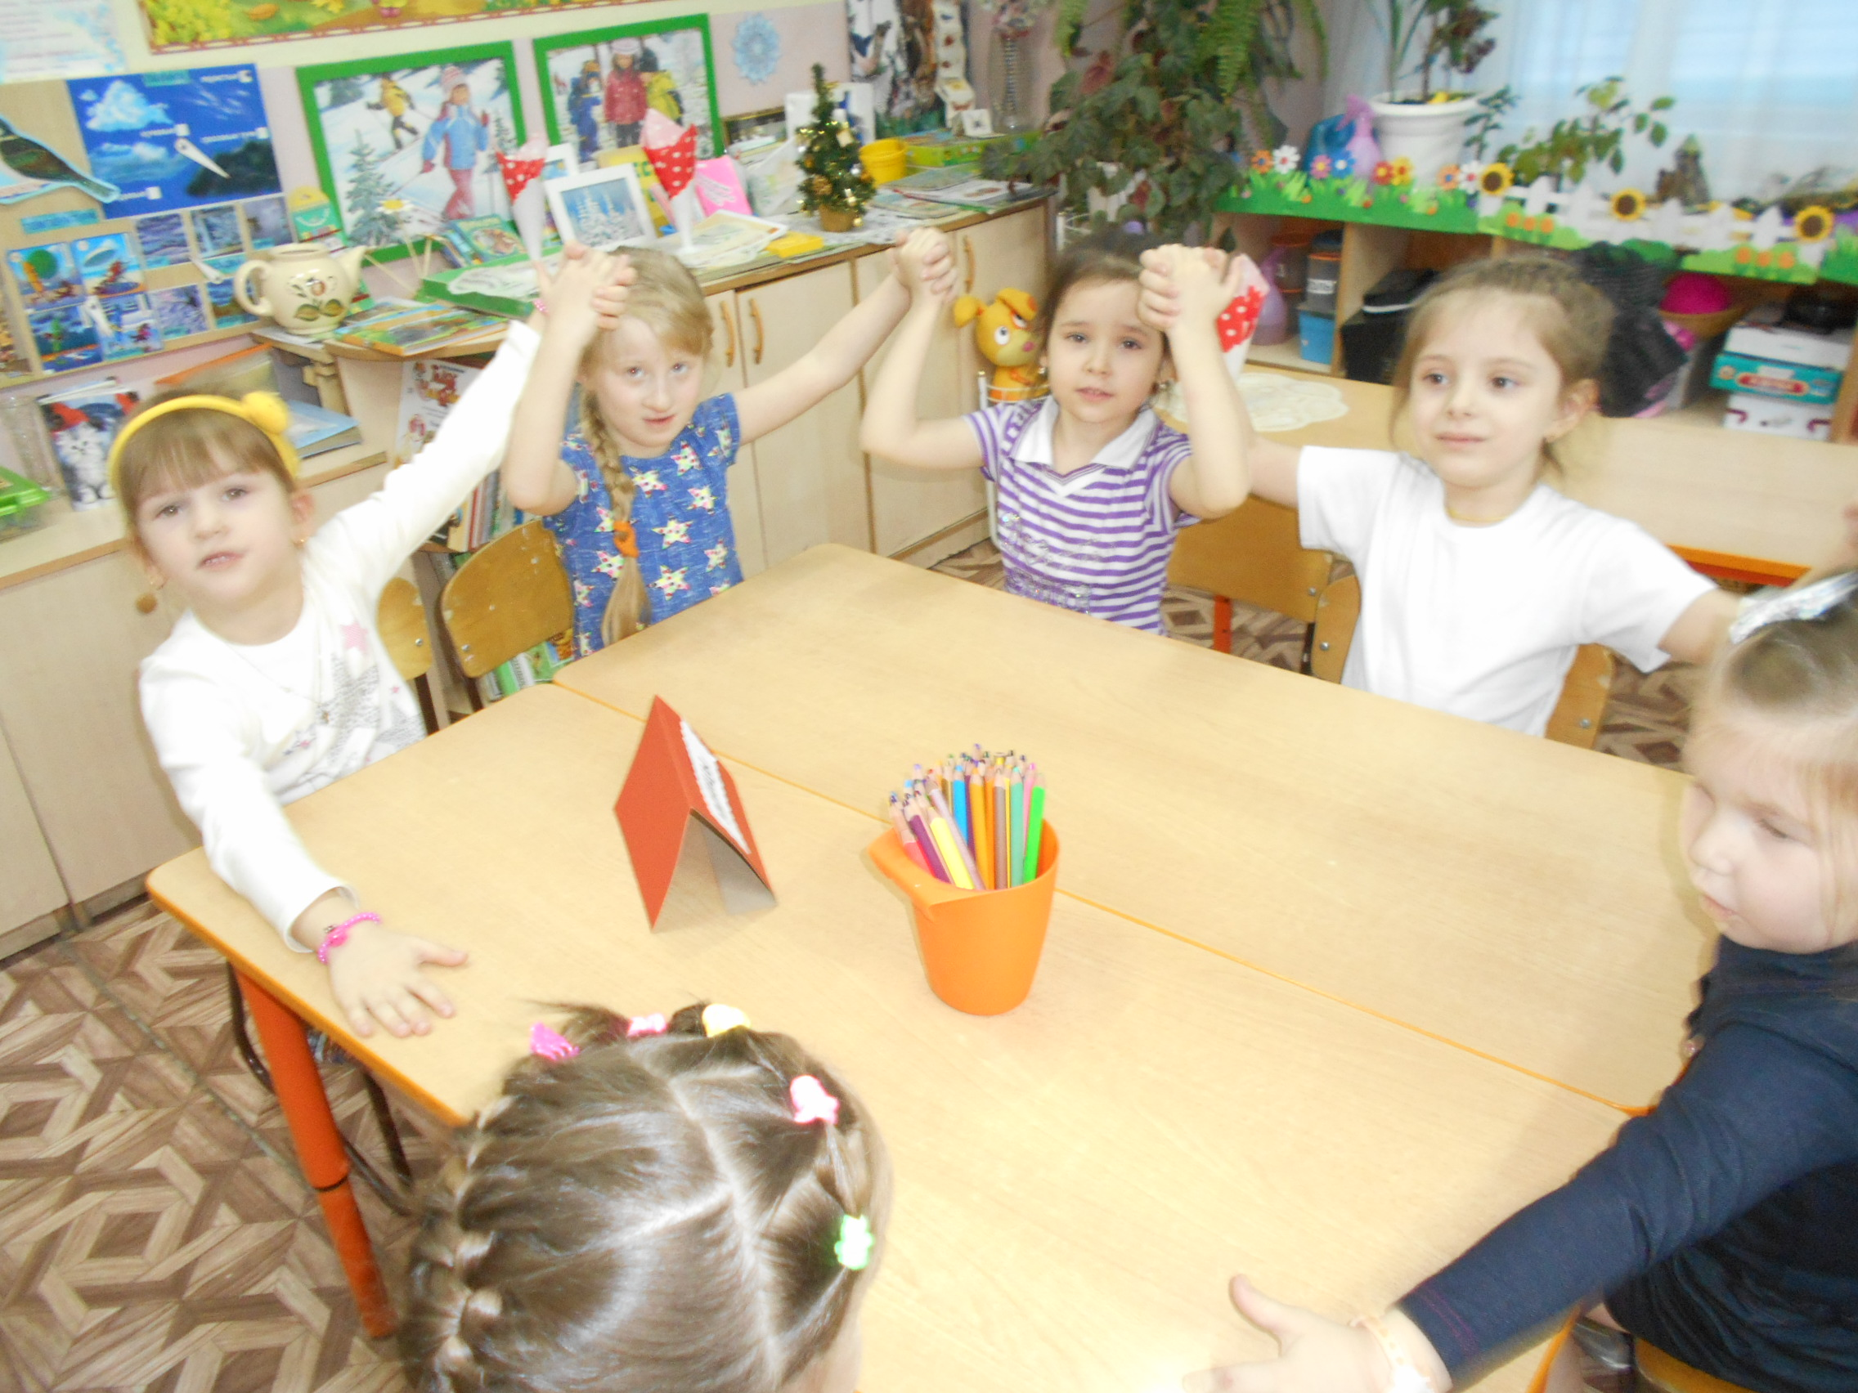

«Жизнь не те дни которые прошли, а которые запомнились».
Подведение итогов.

